Приложение 4
Кодовая таблица к конкурсу «Пляшущие человечки»
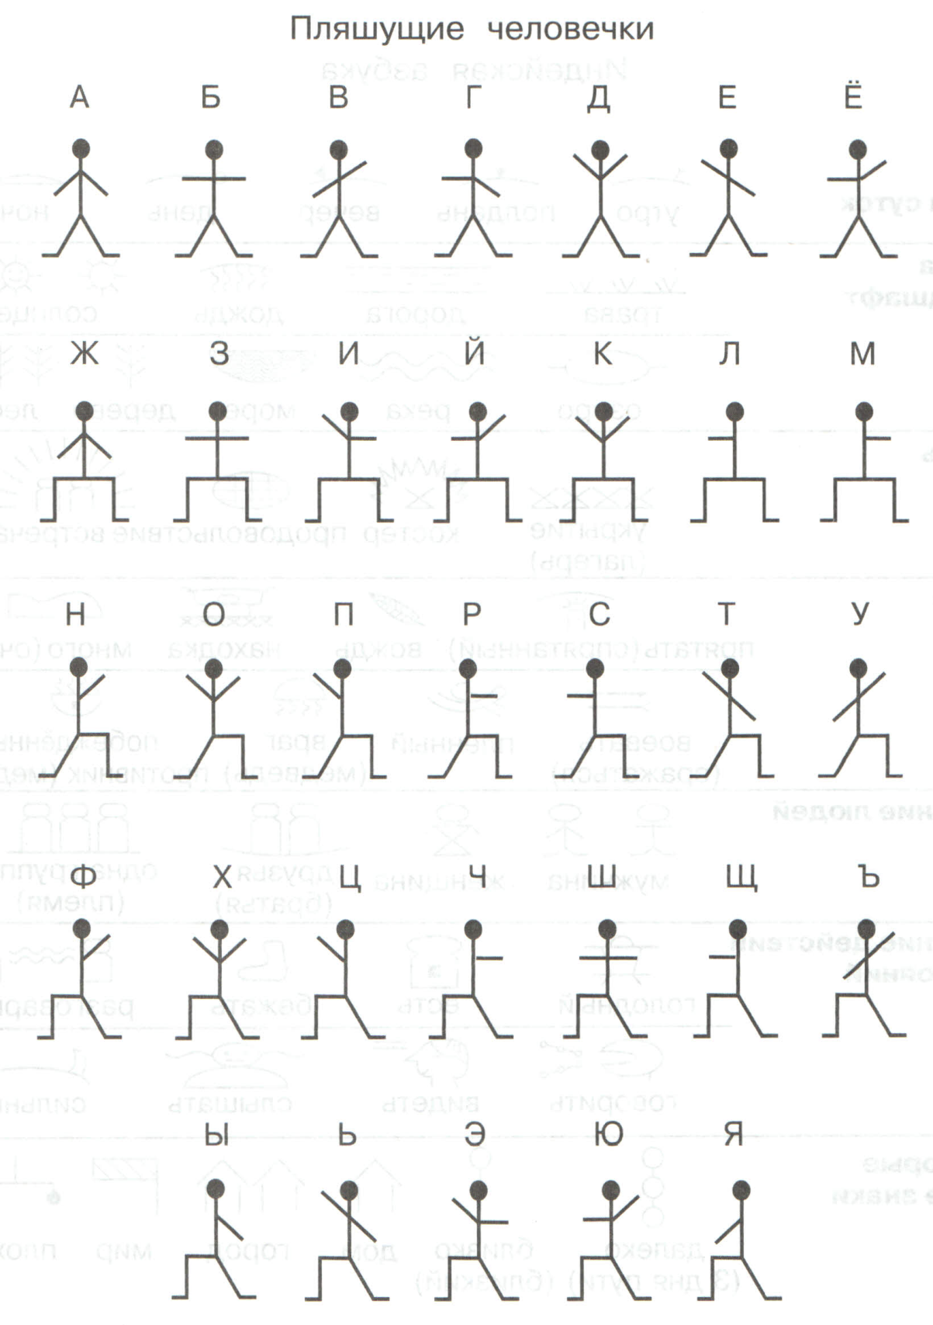
Карточки со знаками для конкурса «Пляшущие человечки»
Буква «З»
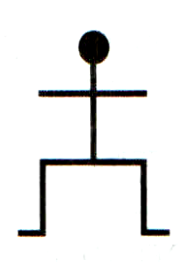
Буква «Н»
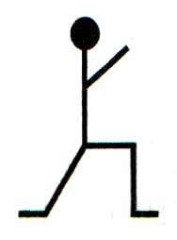
Буква «А»
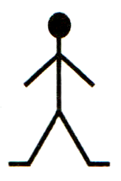
Буква «К»
